鹿児島港本港区エリアまちづくり
（北ふ頭エリア・ウォーターフロントパークエリア）
サウンディング調査 サウンディングシート（回答票）

法人名： 氏名（連絡先：TEL）：
法人名公表の可否 公表可 公表不可
※記入欄は適宜調整して使用ください
※公表可・公表不可を○で囲んでください
１ 事業への参画の意向
（１）事業への関心の強さ，事業主体の可能性についてお聞かせください。
公表可 公表不可
事業への関心 |  |  |  |  | エリア名（該当箇所に○を記入）
 |  |  |  |  | 北ふ頭エリア  （短期） |  | ウォーター  フロントパーク  エリア
事業主体として前向きに検討している
条件次第では事業主体としての可能性がある
上記の回答理由について記入してください：

（２）事業に参画する場合の形態についてお聞かせください。
公表可 公表不可
参画形態等 |  |  |  |  | エリア名（該当箇所に○を記入）
 |  |  |  |  | 北ふ頭エリア  （短期） |  | ウォーター  フロントパーク  エリア
単独での参画
企業グループでの参画（代表企業として参画）
（条件次第では構成企業として参画も可能）
未定
２ 事業内容について
（１）導入機能について，具体的なイメージとその理由をお聞かせください。また，配置イメージがある場合は巻末の【対象地エリア図】に記入してください。
公表可 公表不可
エリア | 機能の具体的なイメージ |  |  | 理由
北ふ頭エリア
（短期）
ウォーター
フロントパークエリア
（２）望ましい事業手法について，具体的にお聞かせください。
公表可 公表不可
エリア | 回答（記述式）
北ふ頭エリア
（短期）
ウォーター
フロントパークエリア
（３）建物もしくは土地の賃貸借料についてお聞かせください。
特に望ましい賃貸借料等，具体的なイメージがあればお聞かせください。
公表可 公表不可
エリア | 回答（記述式）
北ふ頭エリア
（短期）
ウォーター
フロントパークエリア
（４）事業期間についてお聞かせください。
公表可 公表不可
事業期間 |  |  | エリア名（該当箇所に○を記入）
 |  |  | 北ふ頭エリア（短期） |  |  | ウォーターフロント  パークエリア
10年
10年 ～ 20年
20年 ～ 30年
30年以上
上記以外
（具体の期間を記入下さい）
（５）事業者選定手続に関する意見があれば，具体的にお聞かせください。
公表可 公表不可
事業者選定手続 |  |  | エリア名
 |  |  | 北ふ頭エリア（短期） |  |  | ウォーターフロントパーク  エリア
選定方式，審査基準
公開プレゼンテーションの
実施について
公募スケジュール
（６）北ふ頭エリア及びウォーターフロントパークエリアの対象範囲（概要書P4）と一体での活用を希望する他のエリアがある場合，他エリアの活用に関する意見，アイデア，事業手法等について，具体的にお聞かせください。また，配置イメージがある場合は巻末の【対象地エリア図】に記入してください。
公表可 公表不可
エリア |  | 回答（記述式）
北ふ頭エリア
（対象範囲を除く）
南ふ頭エリア
桜島フェリー
ターミナル周辺エリア
高速船ターミナル
周辺エリア
旧港湾合庁跡地
エリア
（７）本港区エリアまちづくりやエリアマネジメントに関する意見，アイデア等について，具体的にお聞かせください。
公表可 公表不可
回答（記述式）
３ その他
本事業に関する意見，要望等について意見をお聞かせください。 公表可 公表不可

「２ 事業内容について」関連
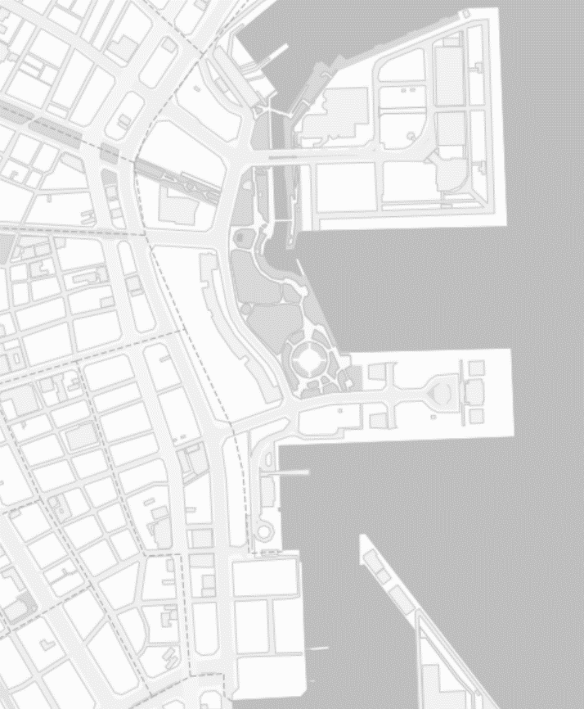

具体的な配置イメージがある場合は、「対象地エリア図」に記述してください。
ドルフィンポート跡地エリア
住吉町１５番街区エリア
北ふ頭エリア
桜島フェリーターミナル
周辺エリア
ウォーターフロント
パークエリア
旧港湾合庁
跡地エリア
南ふ頭エリア
高速船ターミナル
周辺エリア
対象地エリア図
水族館

※ については，調査対象外

NTTインフラネット地形図を基に作成
ご回答いただきありがとうございました

